Les 3

Ik ga verder!
Verdiepen en meer professionaliseren.
Oefening 1: Bestudeer de serie van 7 delen over primaire reflexen op www.ikleerinbeelden.nl/primaire-reflexen/primaire-reflexen/.

- Maak een schema van iedere reflex met plaatje, naam reflex, uitleg, functie en wat je kunt doen als het niet vanzelf gaat.

Beeld | Reflex | Uitleg | Functie | Wat te doen?
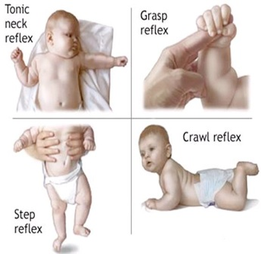

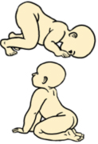
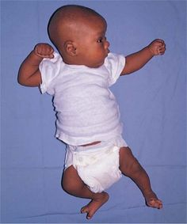
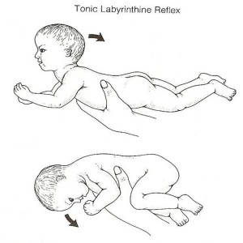


- Waarom is de ontwikkeling van de reflexen belangrijk?

Oefening 2:
Kies een reflex uit. Maak een informatiefolder voor ouders.
- Geef weer hoe ze de reflex kunnen herkennen, geef met beeld en in korte zinnen of in een paar woorden aan wat de ouder ziet.
- Noteer wanneer dit reflex goed is voor de ontwikkeling en wanneer niet.
- Noteer wat de signalen zijn wanneer een ouder zich zorgen moet maken.
- Geef tips wat de ouder dan zou kunnen doen.

Oefening 3:
Gebruik de vragenlijst op de site voor een kind op de opvang waarvan jij inschat dat er sprake zou kunnen zijn van reflexrestanten.

- Geef aan waarom jij denkt dat er sprake is van reflexrestanten.
- Ga de vragenlijst invullen.
- Kun je concluderen dat er sprake is van reflexrestanten?
- Wat zou je kunnen doen om het kind te helpen?

